ОБЩЕСТВО С ОГРАНИЧЕННОЙ ОТВЕТСТВЕННОСТЬЮ
«Центр содействия развитию малых предприятий
«ИЛЕКТА»
Россия, 355029, г. Ставрополь, ул. Мира 460/3, оф. 1/1 Тел./факс: (8652) 56-55-33, 94-59-67
www.ilecta.ru, e-mail: ilecta1@yandex.ru
ИНН/КПП 2635208566/263501001, ОКПО 10261523, ОГРН 1152651006034

Анализ рынка земельных участков г. Ставрополь (в период с 01 января 2009 по 31 января 2018 г.)*

Данный анализ проведен с целью определения реальной ситуации на рынке земельных участков. Он выполнен на основе данных предложений в настоящий момент наиболее полных и достоверных источников информации о рынке земельных участков.
Наиболее существенное влияние на рынок недвижимости оказывают такие ценообразующие факторы как:
а) объективные факторы – это экономические факторы, которые определяют средний уровень цен конкретных сделок субъектами недвижимости. Их можно подразделить на макроэкономические (факторы, связанные с общей конъюнктурой рынка – налоги, пошлины, динамика курса доллара, инфляция, безработица, уровень и условия оплаты труда, потребность в объектах недвижимости, развитие внешнеэкономической деятельности и т.д.) и микроэкономические (факторы, характеризующие объективные параметры конкретных сделок);
б) физические факторы – местонахождение (удаленность от центра, степень развития инфраструктуры и транспортного сообщения, наличие коммуникаций);
в) факторы, влияющие на скорость – количество аналогичных предложений, их соотношение со спросом именно в этой части города, характер сделки («прямая» или «встречная» продажа), юридическая «чистота» объекта;
г) факторы, связанные с феноменом массового сознания и факторы психологического характера (реклама, инфляционные ожидания, симпатии, осведомленность и т.д.).
Земельные участки, представленные на рынке недвижимости г. Ставрополя, по функциональному назначению могут быть подразделены на участки под индивидуальное жилищное строительство (ИЖС), а также под коммерческую застройку, к которым можно отнести участки под строительство жилых, торгово-офисных, производственно-складских комплексов и т.д.
В рамках данного исследования, на территории г. Ставрополь выделяются следующие функциональные (географические) районы согласно общепринятому в населенном пункте районированию: Северо-Запад, Центр (вкл. Ботаника, Осетинка), Юго-Запад и Другие. Под «Другими» районами здесь и далее понимаются следующие районы: 204-й квартал, Мамайка, Ташла, Туапсинка, Чапаевка, а также районы, не выделенные по экономическому сегменту.
Анализ рынка земельных участков проводился без сегментации по предлагаемым к продаже (переуступке) правам, т.е. анализируемая выборка содержит как земельные участки, находящиеся в собственности, так и в аренде.
Интервал осуществляемого исследования принят равным месяцу. В данном случае исследуемый месяц – январь 2018 года

Общая структура рынка земельных участков по функциональному назначению представлена на рисунке 1.

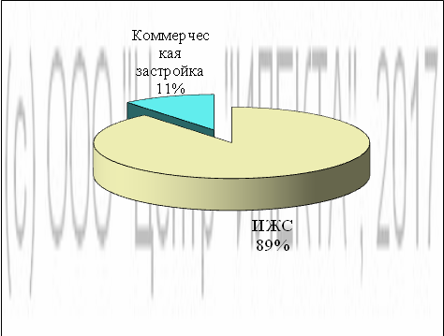
Рисунок 1 – Общая структура по функциональному назначению

Индивидуальное жилищное строительство (ИЖС)

Анализ ситуации, сложившейся на рынке земельных участков может быть выполнен с точки зрения местонахождения объекта. Структура предложения, согласно принятому районированию г. Ставрополь, представлена на рисунке 2.

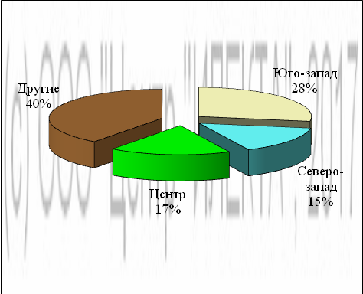
Рисунок 2 – Структура предложения по районам города

Из проанализированных данных видно, что наибольший объем предложения земельных участков ИЖС, а именно 40% находится в Других районах, а наименьшим объемом представлен Северо-запад – 15% соответственно.
В январе 2018 года средняя* цена предложений земельных участков составила 288 508 руб./сот. стандартная ошибка 4,19%, изменение к предыдущему месяцу 4,1%. Средняя цена предложений 1 сотки земельных участков колебалась в пределах от 31 429 руб. до 1 210 526 руб. в зависимости от ценообразующих факторов.

Цена предложения продажи единого земельного участка под ИЖС, млн. руб.
Средняя | 2,24
Максимальная | 13,0
Минимальная | 0,22

Общая площадь предложения продажи единого земельного участка под ИЖС, сот.
Средняя | 8,62
Максимальная | 56
Минимальная | 1,25

Соотношение средних цен предложений по районам города приведено на рисунке 3.

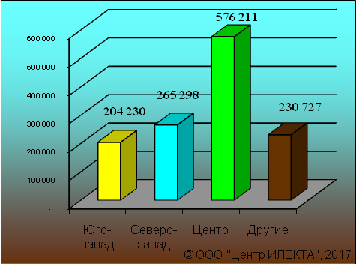
Рисунок 3 – Средняя цена предложения 1 сотки земельных участков ИЖС по районам города, руб.

Анализ динамики цен подразделен на две составляющие: долгосрочная (с интервалом 1 год) и краткосрочная (с интервалом 1 месяц) составляющие.
Долгосрочная динамика представлена на рисунках 4 и 5.

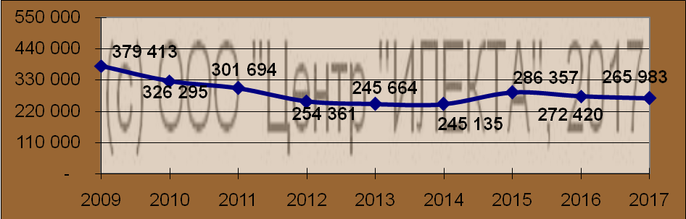
Рисунок 4 – Долгосрочная динамика средней цены предложений 1 сотки земельных участков ИЖС в руб.

За исследуемый интервал времени (с 2009 г. по 2017 г.) средняя цена предложений 1 сотки земельных участков снизилась на 113 430 руб.

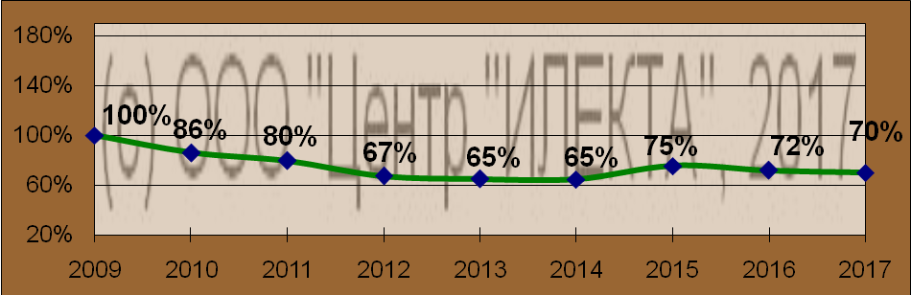
Рисунок 5 – Долгосрочная динамика средней цены предложений 1 сотки земельных участков ИЖС в %

За исследуемый интервал времени (с 2009 г. по 2017 г.) средняя цена предложений 1 сотки земельных участков снизилась на 30%.
Для анализа краткосрочной динамики цен предложений земельных участков были рассмотрены и отобраны доступные объявления предложений в данном сегменте рынка земельных участков. В качестве базиса (100%) используется средний показатель за 2009 год (379 413 руб./сот.). Результат представлен в таблице 1.
Таблица 1 – Краткосрочная динамика цен предложений земельных участков, руб./сот.
Район города | авг.17 | сен.17 | окт.17 | ноя.17 | дек.17 | янв.18 | Диапазон цен, руб./сотка
Юго-запад | 193 112 | 186 326 | 183 529 | 193 890 | 181 191 | 204 230 | 45833 - 708661
Северо-запад | 212 489 | 210 382 | 226 833 | 243 549 | 221 855 | 265 298 | 70000 - 720000
Центр | 491 592 | 579 622 | 564 790 | 549 788 | 549 968 | 576 211 | 121429 - 1210526
Другие | 210 674 | 195 164 | 211 883 | 183 400 | 208 289 | 230 727 | 31429 - 625000
Средняя | 272 917 | 268 112 | 273 447 | 280 529 | 277 072 | 288 508 | 31429 - 1210526
Изменение в % | 72% | 71% | 72% | 74% | 73% | 76% | -

Таблица 1 свидетельствует о том, что на рынке земельных участков наибольшие средние значения цен предложений зафиксированы в Центральном районе города, а наименьшие – в Юго-западном районе.
Краткосрочная динамика средней цены предложений земельных участков, выраженная в руб., в графическом виде представлена на рисунке 6.
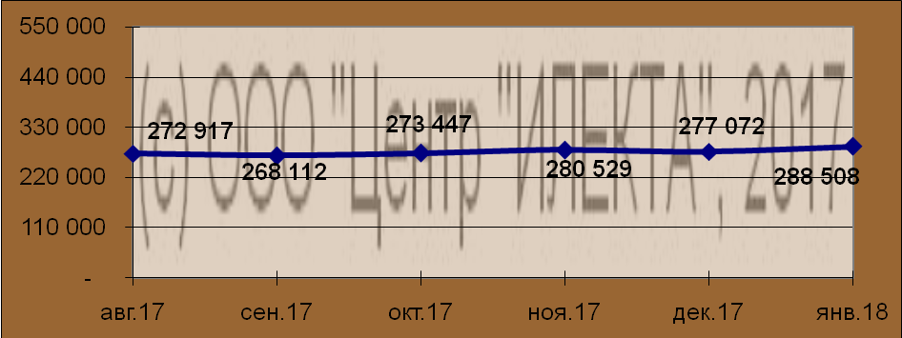
Рисунок 6 – Краткосрочная динамика средней цены предложений 1 сотки земельных участков ИЖС в руб.
Краткосрочная динамика средней цены предложений земельных участков, выраженная в процентах, в графическом виде представлена на рисунке 7.

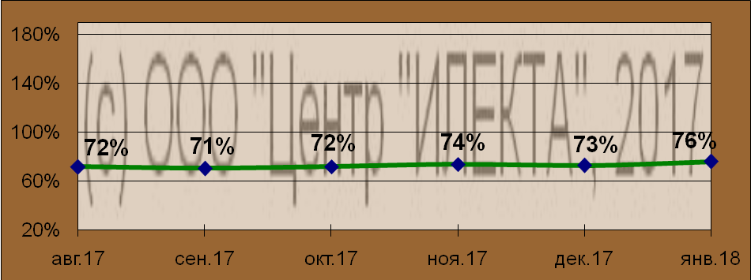
Рисунок 7 – Краткосрочная динамика средней цены предложений 1 сотки земельных участков ИЖС в %

Коммерческая застройка
Анализ ситуации, сложившейся на рынке земельных участков может быть выполнен с точки зрения местонахождения объекта. Структура предложения, согласно принятому районированию г. Ставрополь, представлена на рисунке 8.

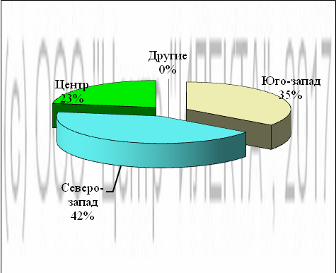
Рисунок 8 – Структура предложения по районам города

Из проанализированных данных видно, что наибольший объем предложения земельных участков под коммерческую застройку, а именно 42% находится в Северо-западном районе, а наименьшим объемом представлены Другие районы – данные о предложениях отсутствуют.
В январе 2018 года средняя* цена предложений земельных участков составила 545 336 руб./сот. стандартная ошибка 10,4%, изменение к предыдущему месяцу 1,6%. Средняя цена предложений 1 сотки земельных участков колебалась в пределах от 56 180 руб. до 1 500 000 руб. в зависимости от ценообразующих факторов.
Цена предложения продажи единого земельного участка под коммерческую застройку, млн. руб.
Средняя | 29
Максимальная | 500
Минимальная | 1,6

Общая площадь предложения продажи единого земельного участка под коммерческую застройку, сот.
Средняя | 52
Максимальная | 410
Минимальная | 5

Соотношение средних цен предложений по районам города приведено на рисунке 9.

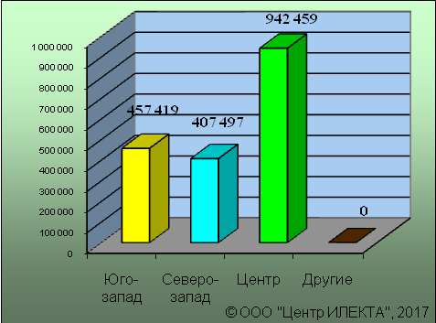
Рисунок 9 – Средняя цена предложения 1 сотки земельных участков под коммерческую застройку по районам города, руб.

Анализ динамики цен подразделен на две составляющие: долгосрочная (с интервалом 1 год) и краткосрочная (с интервалом 1 месяц) составляющие.
Долгосрочная динамика представлена на рисунках 10 и 11.

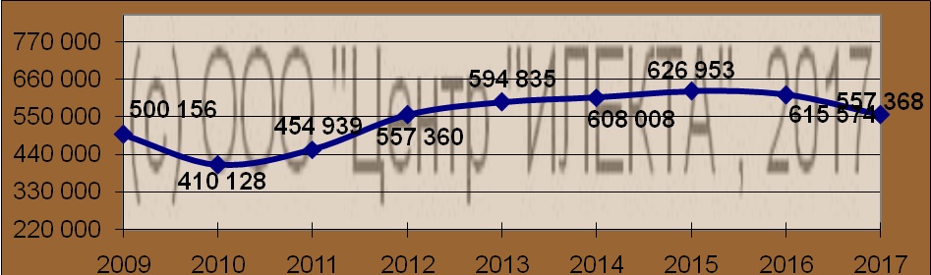
Рисунок 10 – Долгосрочная динамика средней цены предложений 1 сотки земельных участков под коммерческую застройку в руб.

За исследуемый интервал времени (с 2009 г. по 2017 г.) средняя цена предложений 1 сотки земельных участков выросла на 57 212 руб.
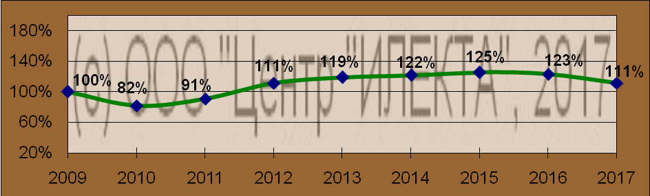
Рисунок 11 – Долгосрочная динамика средней цены предложений 1 сотки земельных участков под коммерческую застройку в %

За исследуемый интервал времени (с 2009 г. по 2017 г.) средняя цена предложений 1 сотки земельных участков выросла на 11%.
Для анализа краткосрочной динамики цен предложений земельных участков были рассмотрены и отобраны доступные объявления предложений в данном сегменте рынка земельных участков. В качестве базиса (100%) используется средний показатель за 2009 год (500 156 руб./сот.). Результат представлен в таблице 2.
Таблица 2 – Краткосрочная динамика цен предложений земельных участков, руб./сот.
Район города | авг.17 | сен.17 | окт.17 | ноя.17 | дек.17 | янв.18 | Диапазон цен, руб./сотка
Юго-запад | 480 160 | 466 283 | 454 872 | 452 556 | 481 583 | 457 419 | 133333 - 1000000
Северо-запад | 314 354 | 292 333 | 303 836 | 202 759 | 248 611 | 407 497 | 56180 - 1219512
Центр | 916 690 | 881 581 | 791 591 | 804 468 | 822 411 | 942 459 | 459228 - 1500000
Другие | 474 603 | 388 256 | - | - | 213 874 | - | -
Средняя | 598 606 | 577 183 | 562 178 | 542 069 | 554 298 | 545 336 | 56180 - 1500000
Изменение в % | 120% | 115% | 112% | 108% | 111% | 109% | -

Таблица 2 свидетельствует о том, что на рынке земельных участков наибольшие средние значения цен предложений зафиксированы в Центральном районе города, а наименьшие – в Других районах.
Краткосрочная динамика средней цены предложений земельных участков, выраженная в руб., в графическом виде представлена на рисунке 12.
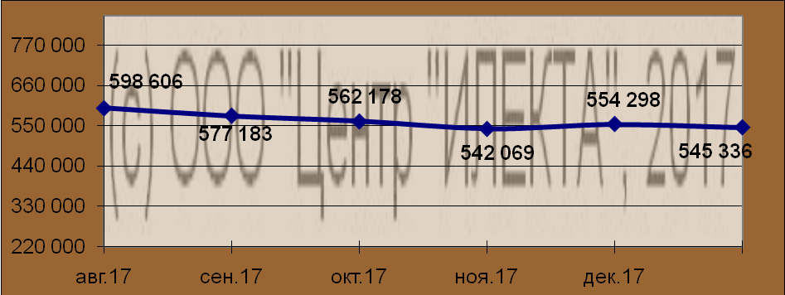
Рисунок 12 – Динамика средней цены предложений 1 сотки земельных участков под коммерческую застройку в руб.
Краткосрочная динамика средней цены предложений земельных участков, выраженная в процентах, в графическом виде представлена на рисунке 13.
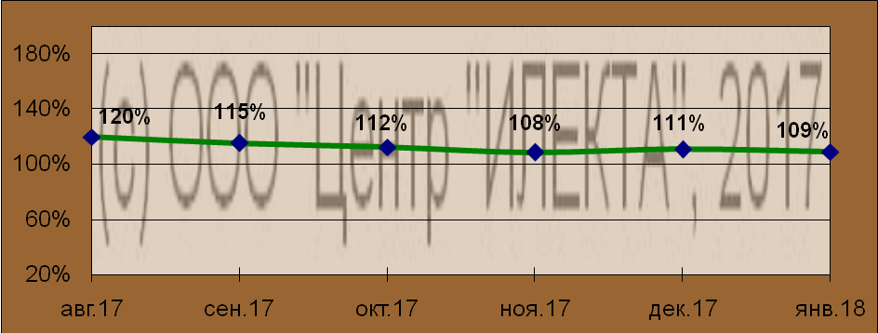
Рисунок 13 – Динамика средней цены предложений 1 сотки земельных участков под коммерческую застройку в %

Скидка на торг, согласно данным исследования «Коллективные экспертные оценки характеристик рынка недвижимости»*, при сделках с земельными участками различного назначения (ИЖС, под многоэтажное жилищное строительство, под коммерческие объекты, под производственно-складское назначение) находится в диапазоне 5,6 – 30,8%, что коррелирует с данными ставропольских риэлтеров**, которые говорят о скидке на торг при совершении сделки с нежилой недвижимостью в пределах 5 – 30%.

Тенденции и прогнозы
Долгосрочный анализ рынка земельных участков сегмента ИЖС свидетельствует о некотором снижении в данном сегменте рынка. Следует особо подчеркнуть, что существенное влияние на данный сегмент рынка оказывает большое количество земельных участков, расположенных на окраине города и предлагаемых на праве краткосрочной аренды. Долгосрочный анализ рынка земельных участков сегмента коммерческой застройки свидетельствует о росте в последние годы и некотором падении в последние два года. В связи с этим, прогноз ценовых показателей и уровня спроса для данных объектов в ближайшей перспективе затруднен.

Источники данных:

- Еженедельная газета «Все для вас», www.vdv-kavkaz.ru
- Городской сайт недвижимости www.1777.ru

Исполнитель: | Валиуллин Айрат
По интересующим вопросам обращаться по тел.: (8652) 56-55-33; 8-962-442-33-65

* выполнено в соответствии с методологией РГР (Стерник, Г. М. «Анализ рынка недвижимости для профессионалов» / Г. М. Стерник, С. Г. Стерник. - М. : ЗАО «Издательство «Экономика», 2009 - 606 с.)
* здесь и далее под средней ценой предложения понимается среднеарифметическая цена предложений массива данных
* здесь и далее под средней ценой предложения понимается среднеарифметическая цена предложений массива данных
* Лейфер, Л. А. Справочник оценщика недвижимости - 2016. Издание четвертое / Л. А. Лейфер, Т. В. Крайникова. - г. Нижний Новгород : Приволжский центр методического и информационного обеспечения оценки, 2016
** ИП Исаков А. К. «Бюро доходной недвижимости ПРАКТИК» (practic-realty@yandex.ru, www.practicrealty.narod.ru, тел. 37-13-29, сот. 21-75-59); ИП Балакирева В. М. центр Эксклюзивной недвижимости «Viptoria» (vip-tori@mail.ru тел. 91-80-47); ООО «СтавБизнесКонсалтинг» (г. Ставрополь, ул. Дзержинского, 2а, тел. 41-11-41); ООО «Консалт-бюро» (г. Ставрополь, ул. Мира, 264а оф.: 29, тел. (8652) 29-69-45, 37-30-36)

